HSB Brf Örby Slott
Nr 55 (3/19)

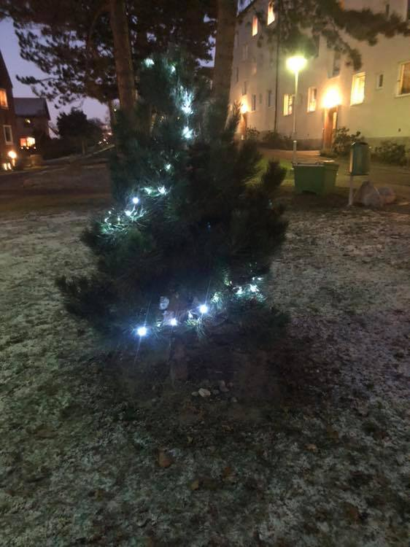

Städdagen 26 oktober
Vädret var verkligen inte kul, grått och regnigt. Trots det var det ändå många som ställde upp och gjorde höstfint.
Dags för rensning av cykelrum/barnvagnsrum!
Våra cykelrum/barnvagnsrum börjar bli överfulla med kvarglömda cyklar/barnvagnar mm, och
våra fastighetsskötare att göra en rejäl utrensning.
Allt kommer att markeras med en röd klisterlapp

Vill ni ha kvar cyklar/barnvagnar etc. så ta bort lappen. Allt med röda lappar kommer att rensas ut under vinter/vår 2020, och förvaras under sex månader, innan det slängs. Kontakta fastighetsskötarna om ni missat att ta bort lapp.

Cyklar som står i cykelställen utomhus, ber vi er att ställa in cykelrummen inför vintern, för att underlätta snöröjningsarbetet.

Brandsäkerhet
Installation av nya brandvarnare pågår nu. Löpande information kommer från fastighetsskötarna. I detta nu är ca 200 av totalt 275 installerade.
OBS! Går brandlarm igång i källargång, så måste man först kontrollera att det inte brinner, sen tar man ut batteriet. Det är inte ok att ringa jourmontör, som tar drygt 3000 kr för att göra detta. Meddela fastighetsskötarna.
Julen närmar sig, och med den många tända ljus. Var försiktig, och lämna inte levande ljus obevakade. Använd helst värmeljus som har stearin, då detta är mer brandsäkert än paraffin.
Skräpiga soprum och trappstädning
Ännu en gång måste vi påminna om vikten av att knyta ihop soppåsarna. Ett skräpigt soprum som detta, drar till sig råttor.
Lite pekpinnar…
Det är viktigt att successivt hålla rent i trappuppgången, speciellt vid lägenhetsrenovering, samt respektera arbetstider vid störande arbeten, 8-17 må-fre, 10-17 lö-sö.
Vad arbetar styrelsen med just nu
Planering av fortsatt dräneringsarbete. Planering av yttre belysning. Fönsterbyte Örby slottsväg. Termostatbyten fortsätter. Översyn av undercentraler.
För ytterligare information om vad som planeras/pågår inom föreningen se gärna dokumenten som ligger på vår hemsida www.orbyslott.org, b.l.a ”Vad arbetar styrelsen med just nu?”.

Motioner till årsstämman
Tänk på att medlem, som önskar visst ärende behandlat på ordinarie föreningsstämma, ska skriftligen anmäla ärendet till styrelsen före februari månads utgång.

God Jul
Önskar styrelsen

Att bo i bostadsrätt är inte samma sak som att bo i hyresrätt. Det innebär ett betydligt större ansvar, för att såväl det gemensamma fastighetsbeståndet som den egna bostaden sköts på rätt sätt.

